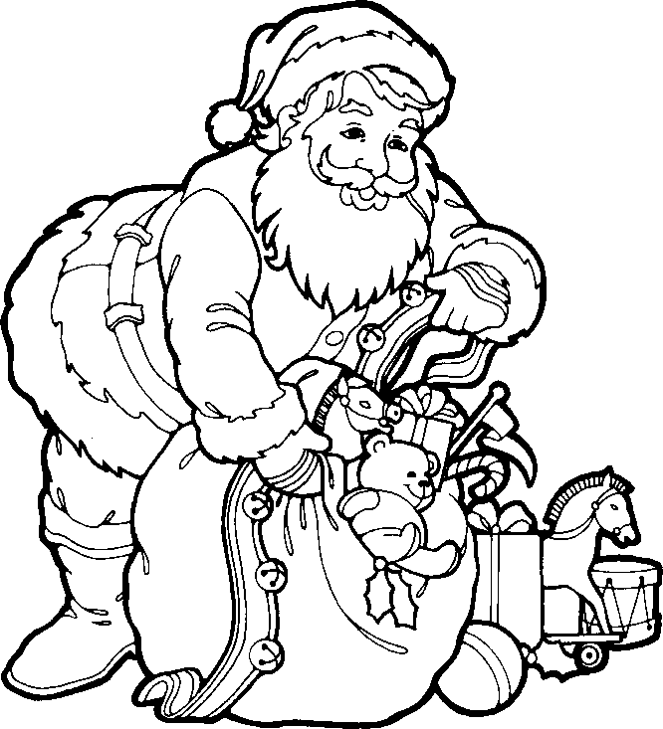
BABBO NATALE

LEGGI POI COLORA SEGUENDO LE INDICAZIONI DELLA DESCRIZIONE E INFINE CERCHIA LE SILLABE DI B.

BABBO NATALE HA: IL BERRETTO ROSSO, LA BARBA E I BAFFI BIANCHI, LA CINTURA NERA, IL VESTITO ROSSO, I BORDI DEL VESTITO DI PELLICCIA BIANCA, I BOTTONI NERI,
GLI STIVALI MARRONI, I GUANTI COLORATI.
è BUONO BABBO NATALE E PORTA DONI A TUTTI I BAMBINI DEL MONDO.

